Interwizja Poradnictwa Zawodowego – START!

W dniu 7 lutego 2018 roku odbyło się pierwsze w tym roku spotkanie interwizyjne
dla osób zajmujących się poradnictwem zawodowym. Wśród członków Interwizji Poradnictwa Zawodowego znajdują się pasjonaci poradnictwa zawodowego, pracownicy sektora rynku pracy, instytucji zajmujących się polityką społeczną i wspomaganiem edukacji. Są to:

- Justyna Krawiec, Centrum Edukacji i Pracy Młodzieży OHP w Gorzowie Wlkp.
- Barbara Matusik, Zespół Szkół Gastronomicznych w Gorzowie Wlkp.
- Małgorzata Lubiak, Powiatowy Urząd Pracy w Strzelcach Krajeńskich
- Patrycja Markgräfe, Bożena Wieczorek, Beta Bonder, Powiatowy Urząd Pracy w Gorzowie Wlkp.
- Anna Rekut, Liliana Oszywa, Ośrodek Wsparcia Ekonomii Społecznej w Zielonej Górze
- Alina Klucznik-Chmielecka, Aneta Młynarczyk, Młodzieżowe Centrum Kariery w Gorzowie Wlkp.
i Skwierzynie

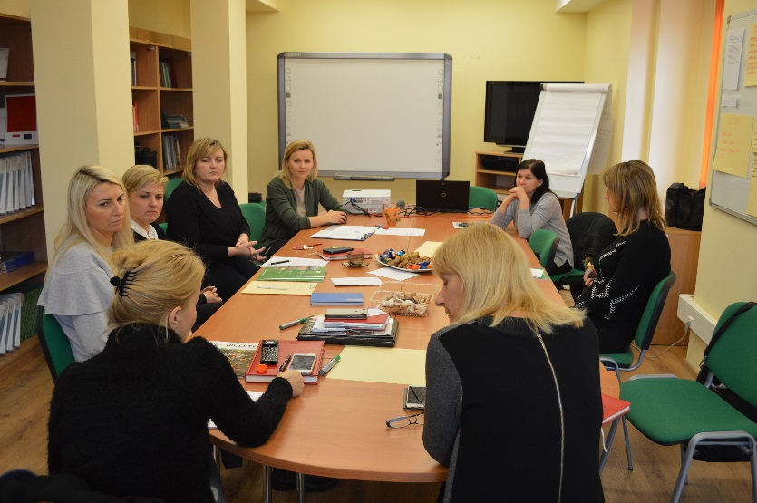

Spotkanie miało charakter integracyjno-organizacyjny. W trakcie, którego opracowano
i zaakceptowano plan pracy na najbliższy rok współpracy. Określiliśmy zadania priorytetowe, które będą realizowane w zgodzie z pilnością i ważnością indywidualnych potrzeb uczestników. Ustaliliśmy, że:
- stworzymy w postaci narzędzi informacyjnych: ulotki wykaz agencji zatrudnienia, mapę szkół ponadgimnazjalnych
- w dalszym ciągu będziemy wzbogacać opracowany bank gier, ćwiczeń wykorzystywanych podczas warsztatów w celu integracji i energetyzacji do działania grupy oraz wsparcia narzędzi wpływających na rozwój i wsparcie motywacji klientów
- postawimy nacisk na głębszą wymianę związaną z aktualnościami dotyczącymi rozwoju pracy doradcy zawodowego, np. aktualności rynku pracy i edukacji, książek, artykułów, publikacji, szkoleń pomocnych w rozwoju warsztatu pracy doradcy zawodowego
- zachęceni sukcesem organizowanej wspólnie gry miejskiej „Młodzież na START” planujemy podjąć się kolejnego wyzwania podczas tegorocznego Ogólnopolskiego Tygodnia Kariery (pomysły uzależniamy od hasła OTK)
- okażemy sobie wsparcie merytoryczne w pracy z trudną sprawą klienta indywidualnego, skomplikowaną sytuacją mającą miejsce podczas prowadzenia grupowych warsztatów oraz pomoc w rozwiązaniu własnych problemów w sytuacji zawodowej
- wzbogacimy nasz warsztat pracy poprzez spotkania z ekspertami z różnych dziedzin, np. prawa pracy, rekrutacji, klasyfikacji zawodów szkolnictwa zawodowego, pomocy przedmedycznej

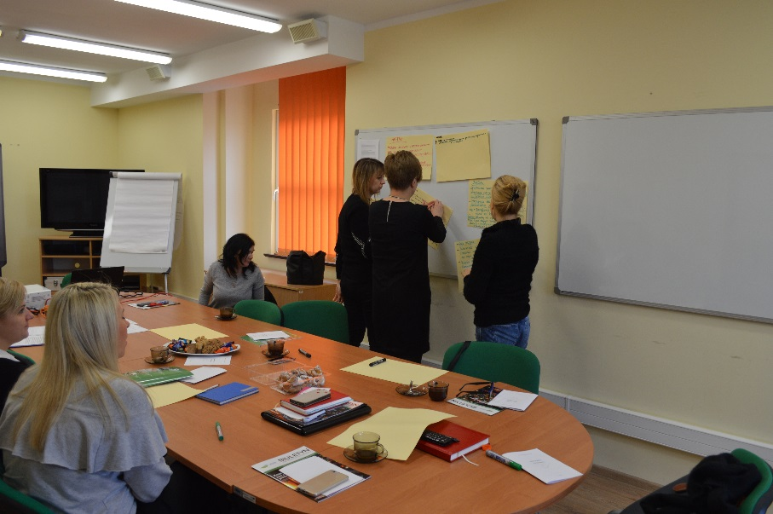

Grupa interwizyjna pracuje w siedzibie Oddziału Zamiejscowego Wojewódzkiego Urzędu Pracy
w Zielonej Górze, Centrum Informacji i Planowania Kariery Zawodowej, ul. Kombatantów 34, w godz.:
od 8.00 do 14.00 w następujących terminach: 07 marca, 09 kwietnia, 15 maja, 12 czerwca, 18 września, 09 października, 13 listopada, 11 grudnia.

Na spotkania zapraszamy wszystkich zainteresowanych.

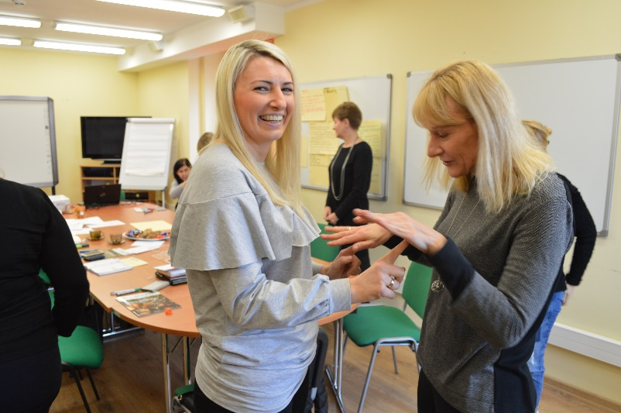

Szczegółowe informacje o naszych dotychczasowych działaniach dostępne są na stronie https://doradcazawodowy.zgora.pl/144-interwizja.html

